信息学院自动控制原理
试题 A

1、（本题共15分）建立图示系统的数学模型，并以传递函数形式表示。

x₀
k₁

M
f_{i}
k₂

D

2、（本题共15分）系统方框图如下，求其传递函数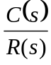。

H₂(s)
−
G₂(s)
R (s)
C (s)
+
G₄(s)
G₃(s)
G₁(s)
+
G₅(s)
+

Δ
+
−
−
H₁(s)

3、（本题共15分）系统的动态结构图如下图所示，要求输入r(t)单位阶跃时,超调量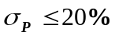，峰值时间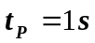。

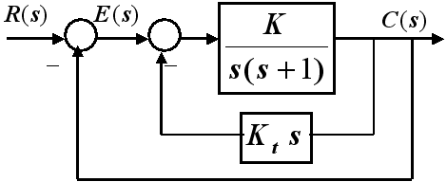

1.试确定K和Kt的值。
2.在所确定的K和Kt的值下，当输入r(t)单位阶跃时，系统的稳态误差是多少？

4、（本题共15分）已知单位反馈系统的开环传递函数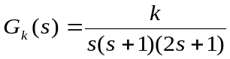，
(l)求使系统稳定的开环增益k的取值范围；
(2)求k=1时的幅值裕量；
(3)求k=1.2，输入x(t)=1+0.06 t时的系统的稳态误差值e_{ss}

5、（本题共20分）设单位负反馈系统的开环传递函数为
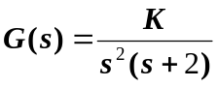
1.试绘制系统根轨迹的大致图形（需给出相应的计算），并讨论参数K对系统稳定性的影响。
2.若增加一个零点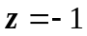，此时根轨迹的形状如何？，该零点对系统稳定性有何影响。

6 、（本题共20分） 已知某负反馈系统的开环对数幅频特性如右图所示。ω=0.1处的幅值为40dB，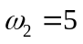。
（1）证明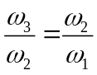；
（2）求系统的开环放大系数K；
(3)设系统为最小相位系统，求相角裕度。
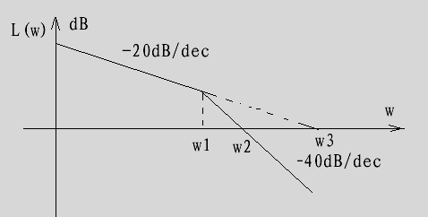

信息学院自动控制原理
试题 B
1、（本题共15分）建立图示系统的数学模型，并以传递函数形式表示。

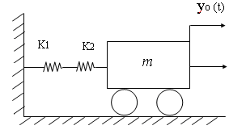
F_{i} (t)

2、（本题共15分）系统方框图如下，求其传递函数。

H₂(s)
−
G₂(s)
R (s)
C (s)
+
G₄(s)
G₃(s)
G₁(s)
+
G₅(s)
+

Δ
+
−
−
H₁(s)

3、（本题共15分）设单位反馈系统的开环传递函数为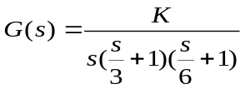，若要求闭环特征方程根的实部均小于－1，试问K应在什么范围取值？

4、（本题共15分）已知单位反馈系统的开环传递函数，
(l)求使系统稳定的开环增益k的取值范围；
(2)求k=1时的幅值裕量；
(3)求k=1.2，输入x(t)=1+0.06 t时的系统的稳态误差值e_{ss}

5、（本题共20分）伺服系统的方块图如图所示，试应用根轨迹法分析系统的稳定性。
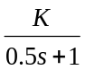
X_{i}(S)
X₀(S)
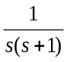

-

6 、（本题共20分） 已知某负反馈系统的开环对数幅频特性如右图所示。ω=0.1处的幅值为40dB，。
（1）证明；
（2）求系统的开环放大系数K；
(3)设系统为最小相位系统，求相角裕度。

信息学院自动控制原理
试题 A答案

1、（本题共15分）建立图示系统的数学模型，并以传递函数形式表示。
x₀
k₁

M
f_{i}
k₂

D

.解：
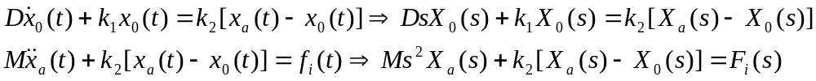
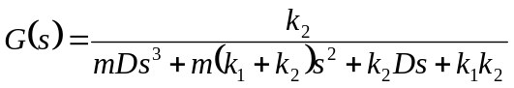
2、（本题共15分）系统方框图如下，求其传递函数。

H₂(s)
−
G₂(s)
R (s)
C (s)
+
G₄(s)
G₃(s)
G₁(s)
+
G₅(s)
+

Δ
+
−
−
H₁(s)

解:
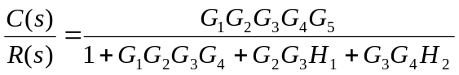

3、（本题共15分）系统的动态结构图如下图所示，要求输入r(t)单位阶跃时,超调量，峰值时间。

1.试确定K和Kt的值。
2.在所确定的K和Kt的值下，当输入r(t)单位阶跃时，系统的稳态误差是多少？

解: 1.系统闭环传递函数为：
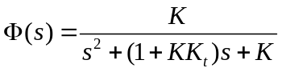 ，与标准二阶传递函数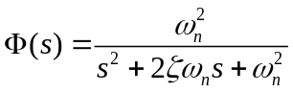相比
可得到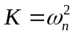，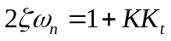
又因为
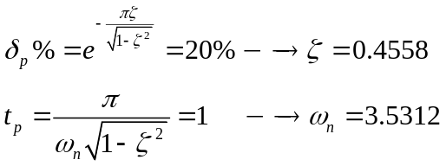
所以：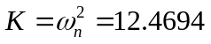，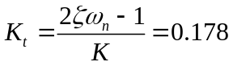
2.系统为I型系统，在单位阶跃下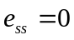

4、（本题共15分）已知单位反馈系统的开环传递函数，
(l)求使系统稳定的开环增益k的取值范围；
(2)求k=1时的幅值裕量；
(3)求k=1.2，输入x(t)=1+0.06 t时的系统的稳态误差值e_{ss}
解:

1)系统的特征方程为：

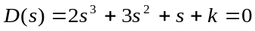
由劳斯阵列得:0< k<1.5
2)由
得: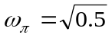
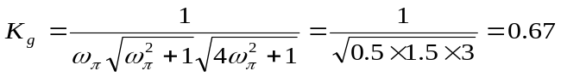
3)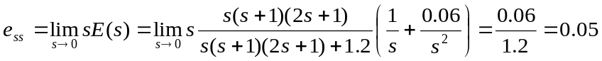
5、（本题共20分）设单位负反馈系统的开环传递函数为
1.试绘制系统根轨迹的大致图形（需给出相应的计算），并讨论参数K对系统稳定性的影响。
2.若增加一个零点，此时根轨迹的形状如何？，该零点对系统稳定性有何影响。

解：1.（1）根轨迹起点为系统开环极点：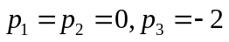
根轨迹终点系统的开环零点：三个无穷开环零点；
（2）分支数： n=3，分支数为3；
（3）因为本系统中，m＝0，n＝3，所以渐近线共有3条，
渐近线的倾角：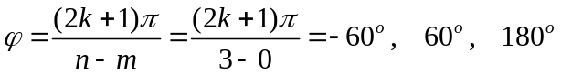
渐近线交点：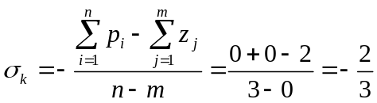
（4）根轨迹在实轴上的分布： -2 ~ -∞之间。
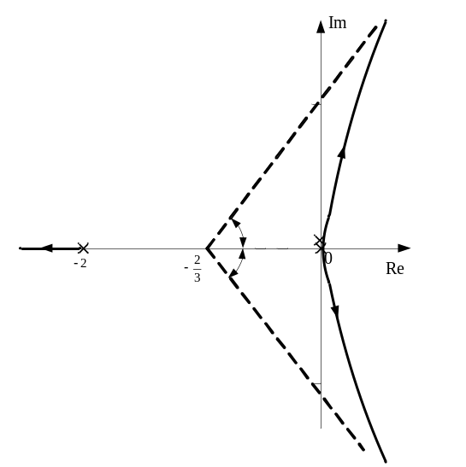
2．（1）根轨迹起点为系统开环极点：
根轨迹终点系统的开环零点：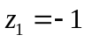两个无穷开环零点；
（2）分支数： n=3 分支数为3；
（3）因为本系统中，m＝1，n＝3，所以渐近线共有2条，
渐近线的倾角：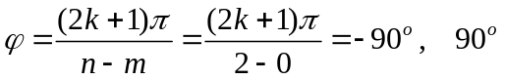
渐近线交点：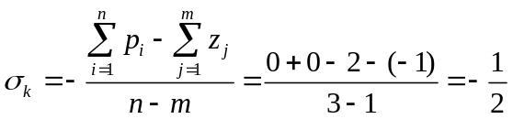

（4）根轨迹在实轴上的分布： -2 ~ -1之间。

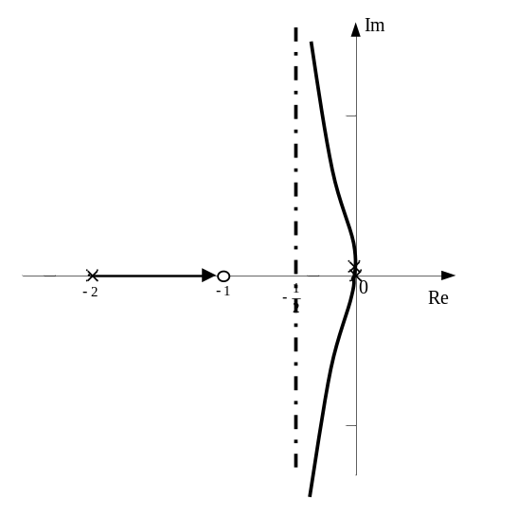
系统中加入开环零点，使得系统的根轨迹向左偏移，从而增加系统的相对稳定性，减小系统响应的调节时间。

6 、（本题共20分） 已知某负反馈系统的开环对数幅频特性如右图所示。ω=0.1处的幅值为40dB，。
（1）证明；
（2）求系统的开环放大系数K；
(3)设系统为最小相位系统，求相角裕度。

解 （1） 证明
令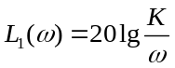 在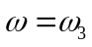处，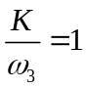 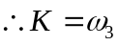
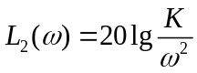 在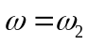处，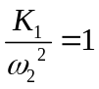 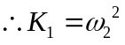
在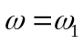处：
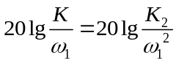 即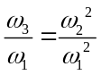
上式二边同乘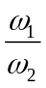 得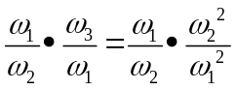即 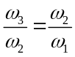（证明完毕）
（2）已知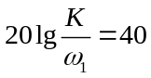求出系统开环放大系数：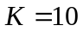 ；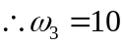
（3）可求出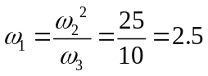； 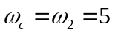
系统开环频率特性：
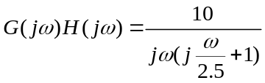
相角特性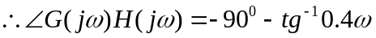
相角裕度为：

信息学院自动控制原理
试题 B答案
1、（本题共15分）建立图示系统的数学模型，并以传递函数形式表示。
F_{i} (t)
.解:
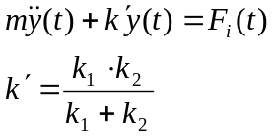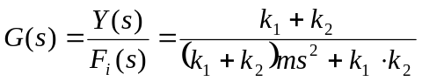
2、（本题共15分）系统方框图如下，求其传递函数。

H₂(s)
−
G₂(s)
R (s)
C (s)
+
G₄(s)
G₃(s)
G₁(s)
+
G₅(s)
+

Δ
+
−
−
H₁(s)

解:

3、（本题共15分）设单位反馈系统的开环传递函数为，若要求闭环特征方程根的实部均小于－1，试问K应在什么范围取值？
解 系统的闭环传递函数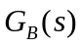：
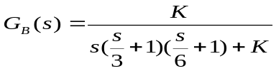
系统的闭环特征方程为
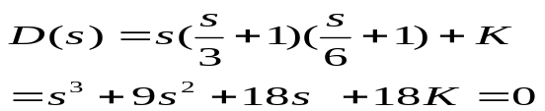
1） 要求Re(Si)<-1 求K取值范围，令 s=Z-1代入特征方程
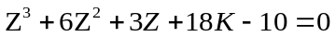
显然，若新的特征方程的实部小于0，则特征方程的实部小于-1。
劳斯列阵：
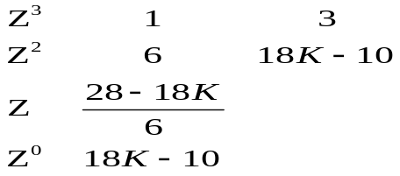
要求Re(Si)<-1 根据劳斯判据，令劳斯列表的第一列为正数，则有
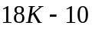>0 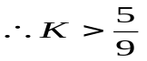
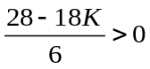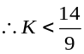
所以要求Re(Si)<-1，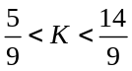
4、（本题共15分）已知单位反馈系统的开环传递函数，
(l)求使系统稳定的开环增益k的取值范围；
(2)求k=1时的幅值裕量；
(3)求k=1.2，输入x(t)=1+0.06 t时的系统的稳态误差值e_{ss}
解:

1)系统的特征方程为：
由劳斯阵列得:0< k<1.5
2)由
得:
3)

5、（本题共20分）伺服系统的方块图如图所示，试应用根轨迹法分析系统的稳定性。
X_{i}(S)
X₀(S)

-

解:

1)绘制系统根轨迹图

已知系统开环传递函数为：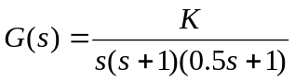

将其变换成由零、极点表达的形式：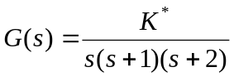

(其中，根轨迹增益K*=2K，K为系统的开环增益，根据上式可绘制根轨迹图)
(1) 根轨迹的起点、终点及分支数：
三条根轨迹分支的起点分别为s₁=0，s₂=-1，s₃=-2；终点为无穷远处。
(2) 实轴上的根轨迹：
实轴上的0至-1和-2至-∞间的线段是根轨迹。
(3) 渐近线:
渐近线的倾角分别为±60°，180°。渐近线与实轴的交点为
σ_{a}=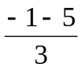 =-1
(4) 分离点:
根据公式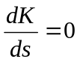，得：s₁=-0.42，s₂=-1.58，因为分离点必须位于0和-1之间，可见s₂不是实际的分离点，s₁=-0.42才是实际分离点。
(5) 根轨迹与虚轴的交点： ω₁=0, K*=0; ω_{2,3}=±1.414, K*=6
根据以上结果绘制的根轨迹如下图所示。
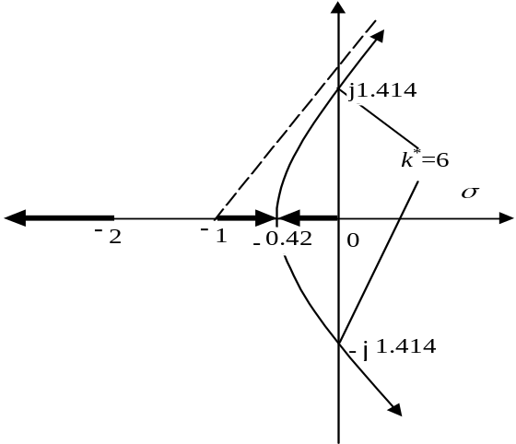

2)由根轨迹法可知系统的稳定范围是:0<K*<6。

6 、（本题共20分） 已知某负反馈系统的开环对数幅频特性如右图所示。ω=0.1处的幅值为40dB，。
（1）证明；
（2）求系统的开环放大系数K；
(3)设系统为最小相位系统，求相角裕度。

解 （1） 证明
令 在处，
在处，
在处：
即
上式二边同乘 得即 （证明完毕）
（2）已知求出系统开环放大系数： ；
（3）可求出；
系统开环频率特性：
相角特性
相角裕度为：

